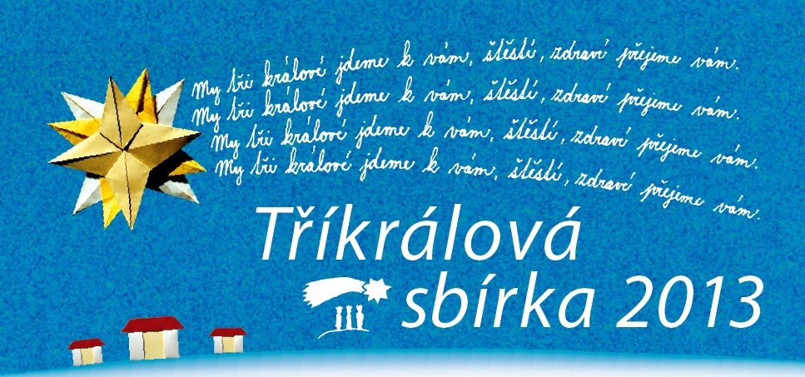

Při letošní Tříkrálové sbírce vykoledovalo v naší obci 14 skupinek Kašparů, Melicharů a Baltazarů úctyhodnou částku 51.882,- Kč, která bude věnována trpícím lidem, lidem na pokraji společnosti, osamoceným ve stáří i opuštěným dětem, lidem v nouzi u nás i v zahraničí.

